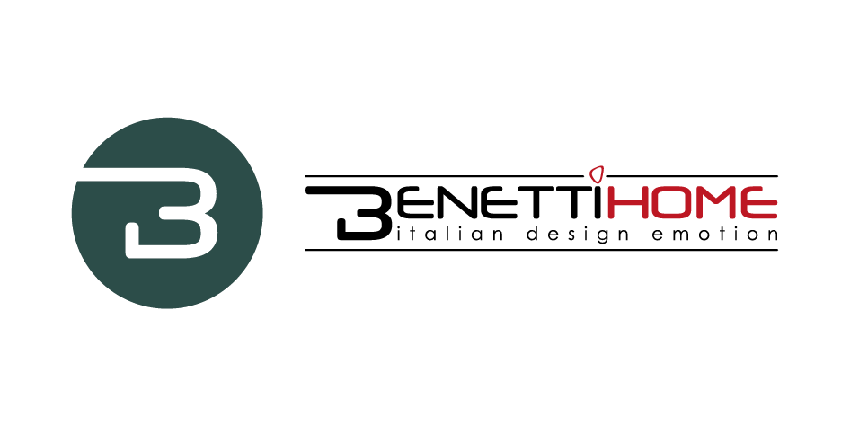
BENETTI HOME
PRODUKT- UND SERVICE-PERSONALISIERUNG FÜR DIE RAUMGESTALTUNG.

Die szenische Präsenz von Grün in Innenräumen ist nicht nur durch einen ästhetischen Faktor motiviert, der mit Trends verbunden ist, sondern auch durch die positiven Effekte der Entspannung und des Wohlbefindens, die durch den Anblick und den Kontakt mit dem "grünen" Element in der Wohnung, im Büro, in Geschäftsräumen, in Restaurants und im Gastgewerbe erzeugt werden.
Dieses Vergnügen, das Annehmlichkeit und Wohlbefinden vereint, erfordert ein Management in Bezug auf Licht, Wasser und Pflege. BENETTI HOME, ein junges, dynamisches italienisches Unternehmen, hat ein Produkt mit einzigartigen Eigenschaften entwickelt, sowohl aus technischer Sicht als auch in Bezug auf seine beeindruckende ästhetische Wirkung, das die kritischen Probleme, die den Genuss von Innenraumbegrünung erschweren, effektiv löst.

Er heißt BENETTI MOSS, der wartungsfreie vertikale Garten für Innenräume aus 100% natürlicher, stabilisierter Flechte, einfach zu handhaben, beginnend mit der Installation, die sehr einfach ist und während der Designphase geplant oder auch später in bereits eingerichtete und "bewohnte" Umgebungen eingefügt werden kann. Die Vielseitigkeit der Anwendung ist maximal und der Garten kann an Wänden oder sogar Decken installiert werden. Ein Produkt mit Vorteilen aus Sicht der Reinigung, dank der Abwesenheit von elektrostatischer Aufladung, die keinen Staub anzieht, was Stabilität und Langlebigkeit im Laufe der Zeit gewährleistet, sowie unerwünscht für Insekten ist. Diesem Paneel werden gute schalldämmende und feuerhemmende Eigenschaften zugeschrieben, die durch strenge amerikanische Feuertests in Klasse "A" zertifiziert wurden.

VOM PRODUKT ZUR DIENSTLEISTUNG

Die Intuition des Mooses ist vor etwa 15 Jahren entstanden und verwendet das Cladonia stellaris, ein Moos, das in den Wäldern Nordeuropas gesammelt wird und heute in der Innenarchitektur verwendet wird.
"Ich bezeichne es als ein demokratisches Produkt", sagt Stivens Benetti, Inhaber des Unternehmens, "denn dieses Material wird heute auf einer Vielzahl von Trägern für die unterschiedlichsten Anwendungszwecke in der ganzen Welt eingesetzt”.

BENETTI HOME wurde 2016 gegründet, kann aber auf dreißig Jahre Berufserfahrung der Eigentümer im Bereich der Inneneinrichtung sowie auf eine auf dem Markt bekannte Marke verweisen. Das Unternehmen ist eine schlanke und dynamische Struktur mit Sitz in Novara, wo Marketing und kommerzielles Management zentralisiert sind. Die Mission des Unternehmens ist es, Räume mit der Magie der "Italian Design Emotion" zu entwerfen, unser Unternehmensziel, das genau als die Schaffung eines italienischen Designraums verstanden wird, der einzigartigen Emotionen weckt, mit einer multisensorischen Annäherung zwischen dem Benutzer und der Umgebung.

"Unsere Stärke - erklärt Benetti - ist unsere große Designkapazität und eine starke Reaktivität beim Anbieten eines zeitgerechten und qualitativen hochwertigen Service, begleitet von einer Liste von Referenzen, die schwer zu übertreffen ist, was uns erlaubt, Amazon, Facebook, Google, Adidas, Yves Rocher zu unseren Kunden zu zählen. In Mailand, um nur einige zu nennen, haben wir unsere grünen Wände für Mustela erstellt, und in Verano Brianza für Media World. Wir sind in der Lage, äußerst interessante Projekte nicht nur in Italien, sondern vor allem im Ausland und insbesondere in den USA in Zusammenarbeit mit den größten Architekturbüros der Welt, wie Gensler oder Perkins Will", zu realisieren.

Das Unternehmen realisiert 80 % seines Umsatzes im Ausland und sein Hauptmarkt sind die Vereinigten Staaten. Es verkauft in der ganzen Welt über ein Netzwerk von Mehrfirmenvertretern und in einigen Fällen von Distributoren. Ausgehend von einem Katalog, der sich durch große Vollständigkeit und starke ästhetische Wirkung auszeichnet, entwerfen die Architekten und Innenarchitekten mit Unterstützung externer Fachleute im Auftrag von Benetti Home Projekte im internationalen Kontext.

STICHWORT: ANPASSUNG

Produktanpassung ist grundlegend. Wenn Sie sich für die vertikalen Gärten von BENETTI MOSS entscheiden, haben Sie die Möglichkeit, Formate und Größen zu wählen, die an die Bedürfnisse des Raumes und die Absichten des Designers angepasst werden können, und Sie können durch das Farbenspiel, die Kombinationen von Voll- und Hohlräumen, die Dimensionen und Volumina individuelle Wände schaffen. Mit BENETTI MOSS ist es möglich, Logos auf neutralen Hintergründen, oder vertikale und horizontale Bänder oder Muster in allen Farbschattierungen zu erstellen, die einzige Grenze ist die Kreativität.
Der Grundfarbe der Flechte beim Sammeln (cream) können lebensmittelechte und völlig ungiftige Farbstoffe zugesetzt werden. Dabei kann aus einer Palette von 12 Katalogfarben gewählt werden, wobei die vorherrschende Farbe grün in ihren verschiedenen Schattierungen bleibt. Das ist nicht verwunderlich, wenn man bedenkt, dass das menschliche Gehirn die Farbe Grün als etwas Positives verarbeitet und sie als natürliches Anti-Stress-Mittel wahrnimmt.

Immer im Einklang mit der Philosophie der Individualisierung, bietet BENETTI HOME unter anderem BATIK MOSAIC an, ein neues Produkt, das Anfang 2020 vorgestellt wurde und derzeit auf den Markt kommt.
Es ist ein vielversprechendes Produkt mit interessanten Eigenschaften: Es ist ein sehr leichtes und sehr dünnes Harzmosaik, auf das echte fotografische Bilder in jedem Format, glänzend oder matt, digital gedruckt werden können. Er kann in jeder Art von Umgebung platziert werden, im Außen- oder Innenbereich, und ist auch ideal für Wellness- und Spa-Bereiche, da er resistent gegen Feuchtigkeit ist. Es kann auch über einer bestehenden Wand angebracht werden, ohne dass Maurerarbeiten erforderlich sind.

DAS NEUE, DAS VORANSCHREITET

Eines der neuen Produkte, die 2021 kommen, ist BENETTI SOUND, eine innovative Idee, die mit dem Thema des vertikalen Gartens verbunden ist, mit einem expliziten und sehr präzisen Anspruch: "Wenn Wände singen könnten..." und die die Produktpalette von BENETTI HOME vervollständigt und sie noch origineller und attraktiver macht.

Es handelt sich um ein Aluminiumpaneel", erklärt Stivens Benetti, "dasselbe Paneel, das MOSS trägt, das in der Lage ist, Schall zu erzeugen, das Ergebnis von Forschungen zur Optimierung des Schalls und seiner Verbreitung, die es ermöglichen, die bestmöglichen Ergebnisse zu erzielen”. Dies ist das Ergebnis von Forschungen zur Optimierung des Klangs und seiner Ausbreitung unter Verwendung von Elektronik- und Klangtechnologie auf höchstem Niveau
Ein treibendes Produkt für das Image des Unternehmens, das einen neuen Ansatz für den Markt darstellt, eine innovative und ingenieurtechnische Technologie, die mittels Schallplatten an den vertikalen Garten angepasst ist und deren Kosten durch die Quadratmeter, die die Platten bedecken, geteilt werden, was sie erschwinglich macht.
Dabei handelt es sich um Werkzeuge und Technologien, die von einem Team von Ingenieuren entwickelt wurden und darauf abzielen, ein Klangergebnis von sehr hoher Qualität zu erzielen. Sie bestehen aus Paneelen mit einem Erreger, an den ein externer Verstärker angeschlossen ist, von dem aus der Benutzer die Klangausgabe auf einfache und direkte Weise über seine persönlichen Geräte steuert.

Mit seinen Produkten und Dienstleistungen bietet BENETTI HOME dem Markt Lösungen, die eine extrem einfache Anwendung und Nutzung mit der ganzen Annehmlichkeit einer wahrgenommenen Sensorik verbinden, die Wohlbefinden erzeugt.

Benetti Home
Via Giacomo Matteotti, 34, 28060 Granozzo NO
info@benettihome.com - www.benettihome.it

OGS PR and Communication
Via Koristka 3, Milano
+39 02 3450610
www.ogscommunication.com- info@ogscommunication.com

